МБУК «Холм – Жирковская ЦБС»
Детская библиотека

Сочинение на тему:
«Моя любимая православная книга».

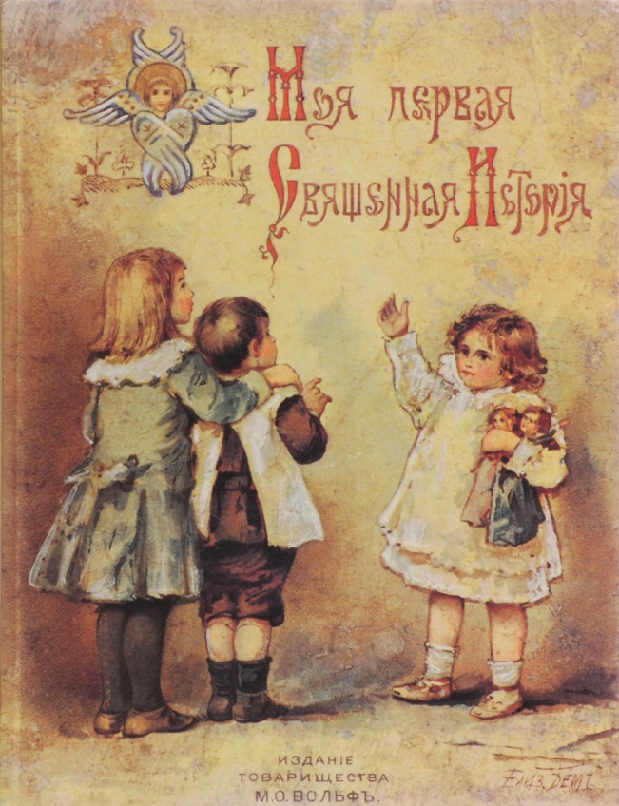

Выполнил:
ученик 3 «а» класса
Бойцов Влад, 9 лет

2021год
Моя любимая православная книга.
С самого раннего детства нас окружают книги. Когда я был маленький и не умел читать, то любил слушать, как мама рассказывает и читает мне сказки.
Сейчас я учусь в третьем классе, и недавно мне мама посоветовала самому прочитать православную книгу «Моя первая Священная История», которую написал священник П. Н. Воздвиженский. Книга меня сразу же заинтересовала, она состоит из небольших рассказов и картинок. В книге говорится о подвиге, изложены все важнейшие события Ветхого и Нового Заветов.
Например, на первой странице нарисовано, как Бог сотворил землю: небо, сушу, воду, деревья, животных и птиц. Потом идёт картинка, изображающая Адама и Еву, – это первые люди, которых сотворил Бог.
Страшная история, когда Каин убивает своего брата Авеля. Сначала Каин обиделся на Авеля за то, что Господь принял его жертву – молодого ягнёнка, а на приношения Каина – плоды земли – не обратил внимания. Потом им овладела зависть и ревность, и он убил своего брата Авеля. Бог проклял Каина и сделал его скитальцем.
Мне понравилась история про православного и добродетельного человека – Ноя. Он исполнил все, как велел ему Бог. Он построил громадный корабль в три высоких этажа, разделив его на множество клеток, и посадил туда всяких зверей, животных и птиц. Тем самым спас всех от потопа.
Нравится мне история про ветхозаветного избранника Божьего Самсона. Однажды он сразился со львом и разорвал его как козлёнка – такой был сильный. Никто не мог победить Самсона. Филистимляне хотели убить его, но не могли. С помощью хитрости они узнали тайну Самсона и остригли его волосы. Ему нельзя стричь волосы, потому что в них заключалась его сила. Тогда враги схватили Самсона и бросили в темницу. А там волосы у него отрасли, и он снова стал сильным. Филистимляне решили принести Самсона в жертву своему Богу. Когда его привели в храм, он помолился и сдвинул колонны, и всё здание обрушилось. Так погиб Самсон вместе со всеми врагами.
Есть много историй Нового Завета о земной жизни Иисуса Христа: о его рождении, о его проповедях, чудесах и исцелениях.
Из этой книги я узнал о Боге, о любви к людям, о красоте и подвиге.
Теперь она для меня самая любимая православная книга.
Я считаю, что если жить по Божьим законам, то все люди станут добрыми, будут любить друг друга и обязательно изменятся к лучшему.
Мои родители говорят, что книгу «Моя первая Священная История» можно читать всю жизнь и открывать для себя новое и важное для души.

